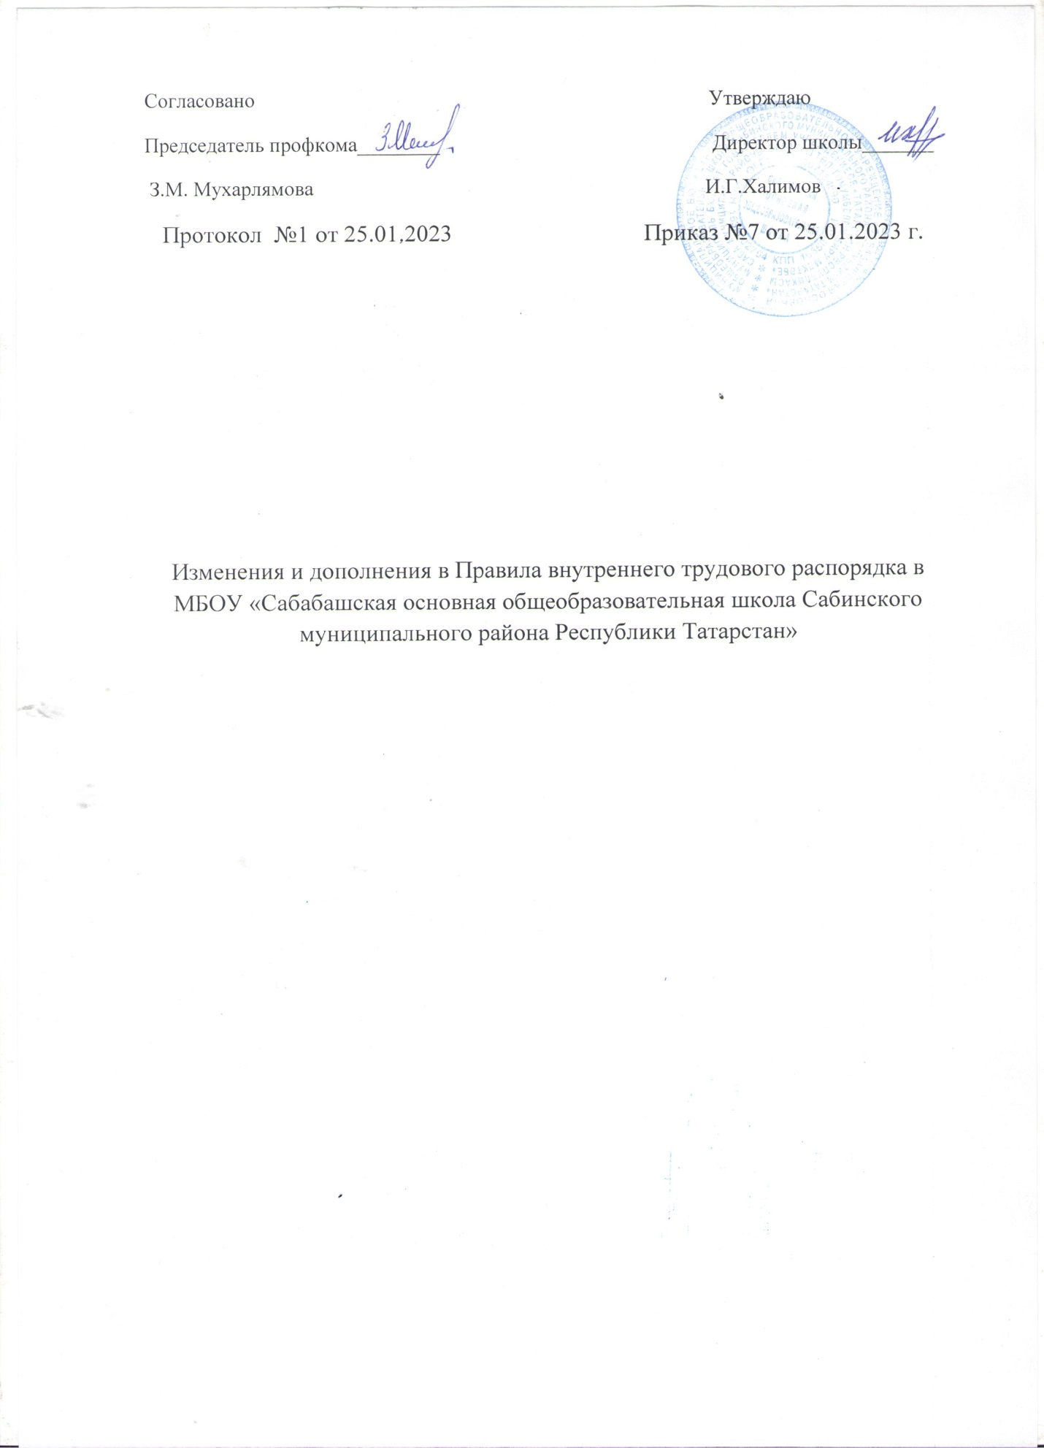

Изменения и дополнения в Правила внутреннего трудового распорядка в МБОУ «Сабабашская основная общеобразовательная школа Сабинского муниципального района Республики Татарстан»
Раздел 2 «Порядок приема на работу, перевода и увольнения работников» пункт 2.9. дополнить абзацами следующего содержания:
Работодатель формирует в электронном виде основную информацию о трудовой деятельности и трудовом стаже каждого работника (далее - сведения о трудовой деятельности) и представляет ее в порядке, установленном законодательством Российской Федерации об индивидуальном (персонифицированном) учете в системах обязательного пенсионного страхования и обязательного социального страхования, для хранения в информационных ресурсах Фонда пенсионного и социального страхования Российской Федерации.
В сведения о трудовой деятельности включаются информация о работнике, месте его работы, его трудовой функции, переводах работника на другую постоянную работу, об увольнении работника с указанием основания и причины прекращения трудового договора, другая предусмотренная Трудовым Кодексом, иным федеральным законом информация.
В случаях, установленных Трудовым Кодексом, при заключении трудового договора лицо, поступающее на работу, предъявляет работодателю сведения о трудовой деятельности вместе с трудовой книжкой или взамен ее. Сведения о трудовой деятельности могут использоваться также для исчисления трудового стажа работника, внесения записей в его трудовую книжку (в случаях, если в соответствии с Трудовым Кодексом, иным федеральным законом на работника ведется трудовая книжка) и осуществления других целей в соответствии с законами и иными нормативными правовыми актами Российской Федерации.
Лицо, имеющее стаж работы по трудовому договору, может получать сведения о трудовой деятельности:
у работодателя по последнему месту работы (за период работы у данного работодателя) на бумажном носителе, заверенные надлежащим образом, или в форме электронного документа, подписанного усиленной квалифицированной электронной подписью (при ее наличии у работодателя);
в многофункциональном центре предоставления государственных и муниципальных услуг на бумажном носителе, заверенные надлежащим образом;
в Фонде пенсионного и социального страхования Российской Федерации на бумажном носителе, заверенные надлежащим образом, или в форме электронного документа, подписанного усиленной квалифицированной электронной подписью;
с использованием единого портала государственных и муниципальных услуг в форме электронного документа, подписанного усиленной квалифицированной электронной подписью.
Работодатель обязан предоставить работнику (за исключением случаев, если в соответствии с Трудовым Кодексом, иным федеральным законом на работника ведется трудовая книжка) сведения о трудовой деятельности за период работы у данного работодателя способом, указанным в заявлении работника (на бумажном носителе, заверенные надлежащим образом, или в форме электронного документа, подписанного усиленной квалифицированной электронной подписью (при ее наличии у работодателя), поданном в письменной форме или направленном в порядке, установленном работодателем, по адресу электронной почты работодателя:
в период работы не позднее трех рабочих дней со дня подачи этого заявления;
при увольнении в день прекращения трудового договора.
В случае выявления работником неверной или неполной информации в сведениях о трудовой деятельности, представленных работодателем для хранения в информационных ресурсах Фонда пенсионного и социального страхования Российской Федерации, работодатель по письменному заявлению работника обязан исправить или дополнить сведения о трудовой деятельности и представить их в порядке, установленном законодательством Российской Федерации об индивидуальном (персонифицированном) учете в системах обязательного пенсионного страхования и обязательного социального страхования, для хранения в информационных ресурсах Фонда пенсионного и социального страхования Российской Федерации.

Раздел 4 «Основные права и обязанности руководителя образовательной организации» пункт 4.1. дополнить абзацами следующего содержания:
Работодатель имеет право:
создавать объединения работодателей в целях представительства и защиты своих интересов и вступать в них;
создавать производственный совет (за исключением работодателей - физических лиц, не являющихся индивидуальными предпринимателями) - совещательный орган, образуемый на добровольной основе из числа работников данного работодателя, имеющих, как правило, достижения в труде, для подготовки предложений по совершенствованию производственной деятельности, отдельных производственных процессов, внедрению новой техники и новых технологий, повышению производительности труда и квалификации работников. Полномочия, состав, порядок деятельности производственного совета и его взаимодействия с работодателем устанавливаются локальным нормативным актом. К полномочиям производственного совета не могут относиться вопросы, решение которых в соответствии с федеральными законами отнесено к исключительной компетенции органов управления организации, а также вопросы представительства и защиты социально-трудовых прав и интересов работников, решение которых в соответствии с Трудовым Кодексом и иными федеральными законами отнесено к компетенции профессиональных союзов, соответствующих первичных профсоюзных организаций, иных представителей работников. Работодатель обязан информировать производственный совет о результатах рассмотрения предложений, поступивших от производственного совета, и об их реализации;
реализовывать права, предоставленные ему законодательством о специальной оценке условий труда;
проводить самостоятельно оценку соблюдения требований трудового законодательства и иных нормативных правовых актов, содержащих нормы трудового права (самообследование).
Раздел 4 «Основные права и обязанности руководителя образовательной организации» пункт 4.2. дополнить абзацами следующего содержания:
обеспечивать безопасность и условия труда, соответствующие государственным нормативным требованиям охраны труда;
обеспечивать работников оборудованием, инструментами, технической документацией и иными средствами, необходимыми для исполнения ими трудовых обязанностей;
обеспечивать работникам равную оплату за труд равной ценности;
выплачивать в полном размере причитающуюся работникам заработную плату в сроки, установленные в соответствии с Трудовым Кодексом, коллективным договором, правилами внутреннего трудового распорядка, трудовыми договорами;
вести коллективные переговоры, а также заключать коллективный договор в порядке, установленном Трудовым Кодексом;
предоставлять представителям работников полную и достоверную информацию, необходимую для заключения коллективного договора, соглашения и контроля за их выполнением;
рассматривать представления соответствующих профсоюзных органов, иных избранных работниками представителей о выявленных нарушениях трудового законодательства и иных актов, содержащих нормы трудового права, принимать меры по устранению выявленных нарушений и сообщать о принятых мерах указанным органам и представителям;
создавать условия, обеспечивающие участие работников в управлении организацией в предусмотренных Трудовым Кодексом, иными федеральными законами и коллективным договором формах;
обеспечивать бытовые нужды работников, связанные с исполнением ими трудовых обязанностей;
возмещать вред, причиненный работникам в связи с исполнением ими трудовых обязанностей, а также компенсировать моральный вред в порядке и на условиях, которые установлены Трудовым Кодексом, другими федеральными законами и иными нормативными правовыми актами Российской Федерации;

Правила внутреннего трудового распорядка МБОУ «Сабабашская основная общеобразовательная школа Сабинского муниципального района Республики Татарстан» дополнить разделом 11 пунктом 1 «Электронный документооборот в сфере трудовых отношений» следующего содержания:
Электронный документооборот может осуществляться работодателем посредством следующих информационных систем:
Единой цифровой платформы в сфере занятости и трудовых отношений "Работа в России" (далее - цифровая платформа "Работа в России") в порядке, определяемом в соответствии с законодательством о занятости населения в Российской Федерации. Доступ к цифровой платформе "Работа в России" обеспечивается в том числе посредством единого портала государственных и муниципальных услуг с использованием федеральной государственной информационной системы "Единая система идентификации и аутентификации в инфраструктуре, обеспечивающей информационно-технологическое взаимодействие информационных систем, используемых для предоставления государственных и муниципальных услуг в электронной форме" (далее - единая система идентификации и аутентификации);
информационной системы работодателя, позволяющей обеспечить подписание электронного документа в соответствии с требованиями настоящего Кодекса, хранение электронного документа, а также фиксацию факта его получения сторонами трудовых отношений (далее - информационная система работодателя).
Создание, подписание и представление работодателю электронных документов, а также получение от работодателя электронных документов и ознакомление с ними (далее - взаимодействие с работодателем посредством электронного документооборота) осуществляются работником или лицом, поступающим на работу, путем использования:
цифровой платформы "Работа в России", доступ к которой обеспечивается в том числе посредством единого портала государственных и муниципальных услуг, при условии применения работодателем цифровой платформы "Работа в России" в целях осуществления электронного документооборота;
информационной системы работодателя в случае ее применения работодателем в целях осуществления электронного документооборота.

Работодатель несет расходы на создание и (или) эксплуатацию информационной системы работодателя, а также создание, использование и хранение электронных документов.

Правила внутреннего трудового распорядка МБОУ «Сабабашская основная общеобразовательная школа Сабинского муниципального района Республики Татарстан» дополнить разделом 11 пунктом 2 «Порядок введения электронного документооборота и приема на работу к работодателю, использующему электронный документооборот» следующего содержания:
Работодатель вправе принять решение о введении электронного документооборота.
Работодатель уведомляет каждого работника в срок, установленный локальным нормативным актом о переходе на взаимодействие с работодателем посредством электронного документооборота и праве работника дать согласие на указанное взаимодействие.
Переход на взаимодействие с работодателем посредством электронного документооборота осуществляется с письменного согласия работника. Отсутствие согласия работника на взаимодействие с работодателем посредством электронного документооборота признается отказом работника от такого взаимодействия. При этом за работником сохраняется право дать указанное согласие в последующем.
Работодатель обязан проинформировать об осуществлении электронного документооборота лицо, принимаемое на работу. При этом лицо, имеющее по состоянию на 31 декабря 2021 года трудовой стаж, при приеме на работу к работодателю, который осуществляет электронный документооборот либо принял решение о введении электронного документооборота, вправе дать согласие на взаимодействие с работодателем посредством электронного документооборота.
Согласие на взаимодействие с работодателем посредством электронного документооборота не требуется от лиц, которые приняты (принимаются) на работу после 31 декабря 2021 года и у которых по состоянию на 31 декабря 2021 года отсутствует трудовой стаж.
Отсутствие согласия работника или лица, принимаемого на работу, на взаимодействие с работодателем посредством электронного документооборота, либо отсутствие у работника или лица, принимаемого на работу, электронной подписи не может являться основанием для отказа в приеме на работу либо увольнения работника.
Работодатель обязан безвозмездно предоставлять работникам, которые не дали согласия на взаимодействие с работодателем посредством электронного документооборота, документы, связанные с их работой у данного работодателя, на бумажном носителе, заверенные надлежащим образом.
Работодатель несет расходы на получение работником электронной подписи (в случае ее отсутствия) и ее использование.
Работник или лицо, поступающее на работу, вправе использовать ранее полученную самостоятельно усиленную квалифицированную электронную подпись.

Правила внутреннего трудового распорядка МБОУ «Сабабашская основная общеобразовательная школа Сабинского муниципального района Республики Татарстан» дополнить разделом 11 пунктом 3 «Взаимодействие работодателя и работника посредством электронного документооборота» следующего содержания:
При заключении трудовых договоров, договоров о материальной ответственности, ученических договоров, договоров на получение образования без отрыва или с отрывом от работы, при внесении в них изменений, а также при подписании приказа (распоряжения) о применении дисциплинарного взыскания, уведомлении об изменении определенных сторонами условий трудового договора посредством информационной системы работодателя работодателем используется усиленная квалифицированная электронная подпись.
В случаях, установленных настоящей статьей, работодателем и работником может использоваться усиленная неквалифицированная электронная подпись, сертификат ключа проверки которой создан и используется в инфраструктуре, обеспечивающей информационно-технологическое взаимодействие информационных систем, используемых для предоставления государственных и муниципальных услуг в электронной форме, в установленном Правительством Российской Федерации порядке (далее для целей настоящей статьи - усиленная неквалифицированная электронная подпись, выданная с использованием инфраструктуры электронного правительства).
При подписании иных электронных документов посредством информационной системы работодателя работодателем могут использоваться:
усиленная квалифицированная электронная подпись;
усиленная неквалифицированная электронная подпись, порядок проверки которой определяется соглашением сторон трудового договора;
усиленная неквалифицированная электронная подпись, выданная с использованием инфраструктуры электронного правительства.
При заключении трудового договора, договора о материальной ответственности, ученического договора, договора на получение образования без отрыва или с отрывом от работы, при внесении в них изменений, при подписании согласия на перевод, заявления об увольнении, отзыве заявления об увольнении, а также при ознакомлении с уведомлением об изменении определенных сторонами условий трудового договора, приказом (распоряжением) о применении дисциплинарного взыскания посредством информационной системы работодателя работником могут использоваться:
усиленная квалифицированная электронная подпись;
усиленная неквалифицированная электронная подпись, порядок проверки которой определяется соглашением сторон трудового договора;
усиленная неквалифицированная электронная подпись, выданная с использованием инфраструктуры электронного правительства.
При подписании иных электронных документов посредством информационной системы работодателя работником могут использоваться:
усиленная квалифицированная электронная подпись;
усиленная неквалифицированная электронная подпись, порядок проверки которой определяется соглашением сторон трудового договора;
усиленная неквалифицированная электронная подпись, выданная с использованием инфраструктуры электронного правительства;
простая электронная подпись в случае, если соглашением сторон трудового договора установлены правила определения лица, подписывающего электронный документ, по его простой электронной подписи и требования к соблюдению конфиденциальности ключа такой подписи (далее для целей настоящей статьи - простая электронная подпись работника в информационной системе работодателя).
При подписании электронных документов посредством цифровой платформы "Работа в России" работодателем могут использоваться:
усиленная квалифицированная электронная подпись;
усиленная неквалифицированная электронная подпись, выданная с использованием инфраструктуры электронного правительства.
При подписании электронных документов работником или лицом, поступающим на работу, посредством цифровой платформы "Работа в России" могут использоваться:
усиленная квалифицированная электронная подпись;
усиленная неквалифицированная электронная подпись, выданная с использованием инфраструктуры электронного правительства;
простая электронная подпись, ключ которой получен при личной явке в соответствии с установленными Правительством Российской Федерации правилами использования простой электронной подписи при обращении за получением государственных и муниципальных услуг в электронной форме.
Работник или лицо, поступающее на работу, осуществляющие взаимодействие с работодателем посредством электронного документооборота, вправе направлять в адрес работодателя заявления, уведомления и сообщения, которые предусмотрены трудовым законодательством и в отношении которых осуществляется электронный документооборот, посредством:
информационной системы работодателя (в случае ее применения работодателем для осуществления электронного документооборота), в том числе с использованием единого портала государственных и муниципальных услуг (при условии взаимодействия в целях осуществления электронного документооборота информационной системы работодателя с единым порталом государственных и муниципальных услуг);
цифровой платформы "Работа в России" при условии ее применения работодателем в целях осуществления электронного документооборота.
Заявление о выдаче документов, связанных с работой, или их заверенных надлежащим образом копий работник может подать в письменной форме, либо направить в порядке, установленном работодателем, через информационную систему работодателя или по адресу электронной почты работодателя, либо направить через цифровую платформу "Работа в России" при условии использования работодателем указанных информационных систем в целях осуществления электронного документооборота.
При подаче работником заявления о выдаче документов, связанных с работой, или их копий работодатель обязан безвозмездно предоставить работнику не позднее чем в течение трех рабочих дней со дня подачи указанного заявления такие документы или их заверенные надлежащим образом копии на бумажном носителе либо, если в отношении этих документов осуществляется электронный документооборот, такие электронные документы способом, указанным в заявлении работника:
в форме копии электронного документа на бумажном носителе, заверенной надлежащим образом;
в форме электронного документа, в том числе путем его размещения на едином портале государственных и муниципальных услуг в случае взаимодействия в целях осуществления электронного документооборота информационной системы работодателя с единым порталом государственных и муниципальных услуг либо в личном кабинете работника на цифровой платформе "Работа в России" при условии ее использования работодателем в целях осуществления электронного документооборота.
По заявлению работника работодатель обеспечивает доступ работника к документам, подписанным простой электронной подписью работника в информационной системе работодателя, путем направления электронного документа в личный кабинет работника (при наличии) на едином портале государственных и муниципальных услуг в порядке, предусмотренном Правительством Российской Федерации.
В случае катастрофы природного или техногенного характера, производственной аварии, несчастного случая на производстве, пожара, наводнения, землетрясения, эпидемии или эпизоотии и в любых исключительных случаях, ставящих под угрозу жизнь или нормальные жизненные условия всего населения или его части, работодатель и работник, не осуществляющие взаимодействие посредством электронного документооборота, вправе в соответствии с локальным нормативным актом, принимаемым с учетом мнения выборного органа первичной профсоюзной организации, временно обмениваться документами, в том числе документами, связанными с работой, в форме электронного документа или электронного образа документа (документа на бумажном носителе, преобразованного в электронную форму путем сканирования или фотографирования с сохранением его реквизитов) с последующим представлением соответствующих документов на бумажном носителе.
Работодатель обеспечивает сохранность электронных документов в течение сроков, установленных законодательством Российской Федерации об архивном деле, в том числе в случае, если электронный документооборот осуществляется с использованием информационной системы работодателя либо цифровой платформы "Работа в России".

